Punya Produk Smart Home dari Banyak Brand? Atur Semua Pakai Samsung SmartThings!

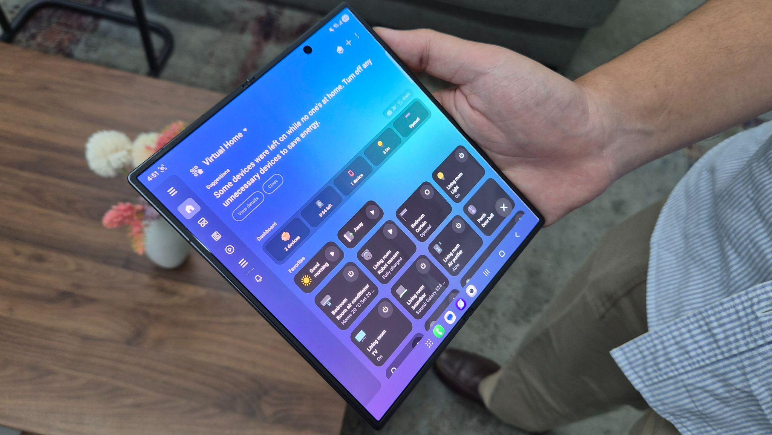
Samsung SmartThings memungkinkan pengguna mengkoordinasikan berbagai perangkat smart home dalam satu aplikasi.

- Aplikasi Samsung SmartThings dapat digunakan secara gratis, memungkinkan pengguna untuk memantau dan mengontrol perangkat smart home dari lebih dari 250 merek.
- Dengan mengaktifkan fitur Routines and Modes, perangkat smart home dapat bekerja sesuai jadwal, dan membantu pengguna menghemat energi.
- Samsung SmartThings meningkatkan kenyamanan di dalam rumah karena mudah diakses dari berbagai perangkat, mulai dari smartphone, tablet, hingga Smart TV.

Jakarta, 18 Oktober 2025 – Ada sekitar 11 juta rumah di Indonesia yang memiliki perangkat smart home. Banyak di antara rumah tersebut menggunakan berbagai perangkat smart home dari merek yang berbeda. Sayangnya, mengatur smart home device dari merek yang berbeda bisa jadi hassle tersendiri karena setiap merek mungkin punya aplikasinya masing-masing. Jika kita punya 5 perangkat yang perlu dikontrol dari 5 aplikasi, akan memakan waktu hanya untuk setting dan pengaturan, belum termasuk saat kita ingin mensinkronkan beberapa perangkat sekaligus. Menjawab tantangan ini, Samsung SmartThings hadir sebagai game-changer.

Samsung SmartThings mampu memantau dan mengontrol ratusan perangkat smart home dari lebih dari 250 merek dalam satu aplikasi. Bagusnya lagi, aplikasi Samsung SmartThings tersedia secara gratis. Jadi, para pemilik rumah pintar bisa benar-benar menikmati kepraktisan dari konsep smart home dengan lebih simple, cukup dari smartphone yang kita bawa-bawa setiap hari.

Dedy Irvan dari Jagat Review mengatakan bahwa SmartThings berbeda dengan aplikasi sejenis karena fungsinya lebih dari sekadar menyalakan atau mematikan perangkat. Misalnya, saat terhubung ke penyedot debu Samsung Bespoke AI Jet Lite, SmartThings bisa dipakai untuk melihat masa pakai baterai, menyesuaikan pengaturan daya isap, hingga mengaktifkan fitur “peringatan panggilan dan pesan masuk” untuk menghentikan penyedot debu dan mencegah panggilan tak terjawab atau pesan penting yang terlewat saat membersihkan rumah. Demikian pula saat SmartThings terhubung ke mesin cuci Samsung Bespoke AI Laundry Front-Load Washer. Apps ini bisa dipakai untuk atur preset pencucian, suhu air, tingkat putaran, hingga jumlah deterjen dan pelembut.

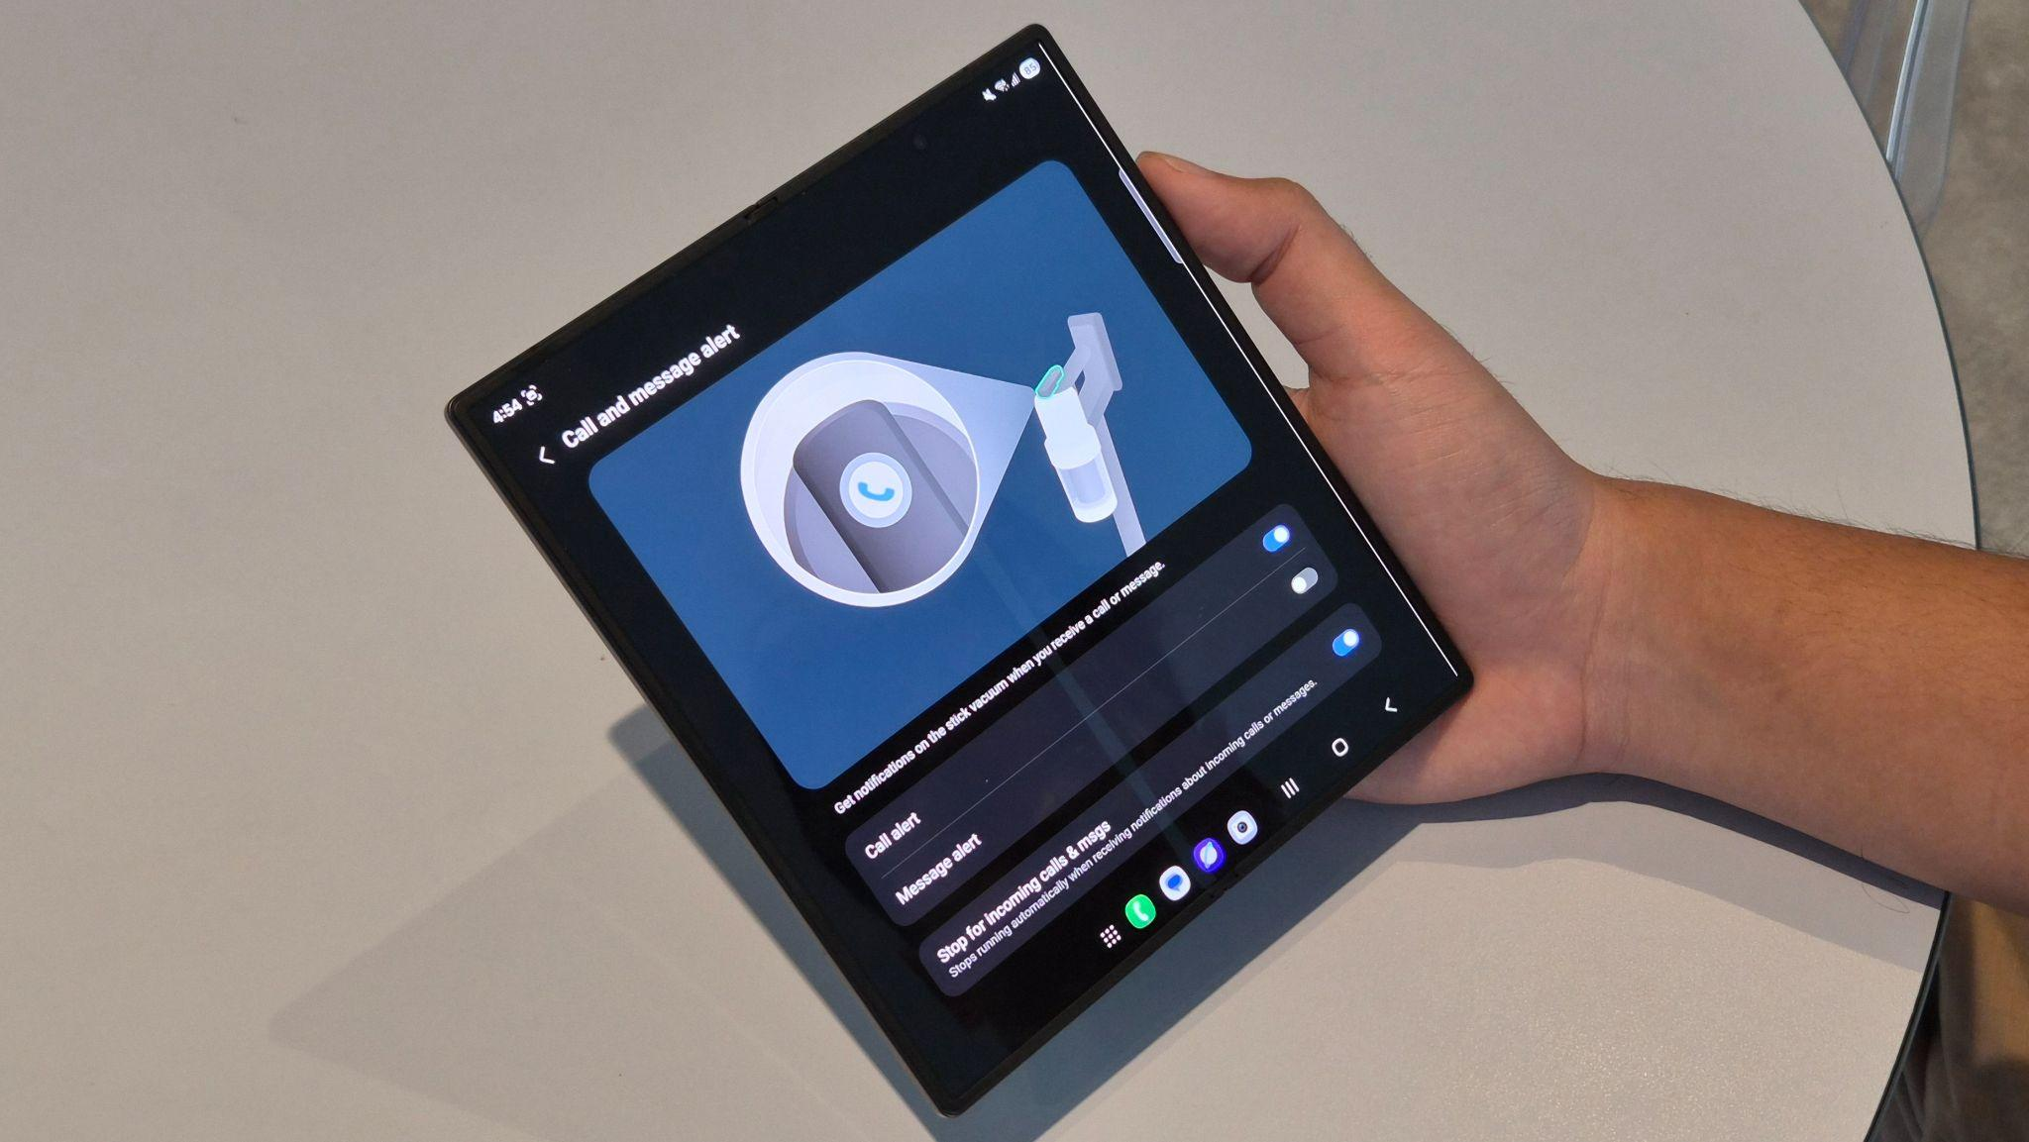
Atur dan setting perangkat pintar seperti Bespoke AI Jet Lite dari ponsel dengan mudah

“Samsung SmartThings memang layak disebut sebagai rekomendasi aplikasi untuk pengguna perangkat smart home. Dukungan aplikasi SmartThings bisa untuk berbagai merek, dan pengguna gak perlu repot untuk buka-tutup aplikasi untuk mengendalikan perangkat smart home. Bahkan, fitur otomatisasi dari Routines juga bisa dipakai untuk produk-produk non-Samsung. Ditambah dengan aplikasinya yang user-friendly, overall Samsung SmartThings akan sangat membantu para pemilik rumah pintar,” ujar Dedy Irvan, Tech Reviewer/Co-Founder Jagat Review.

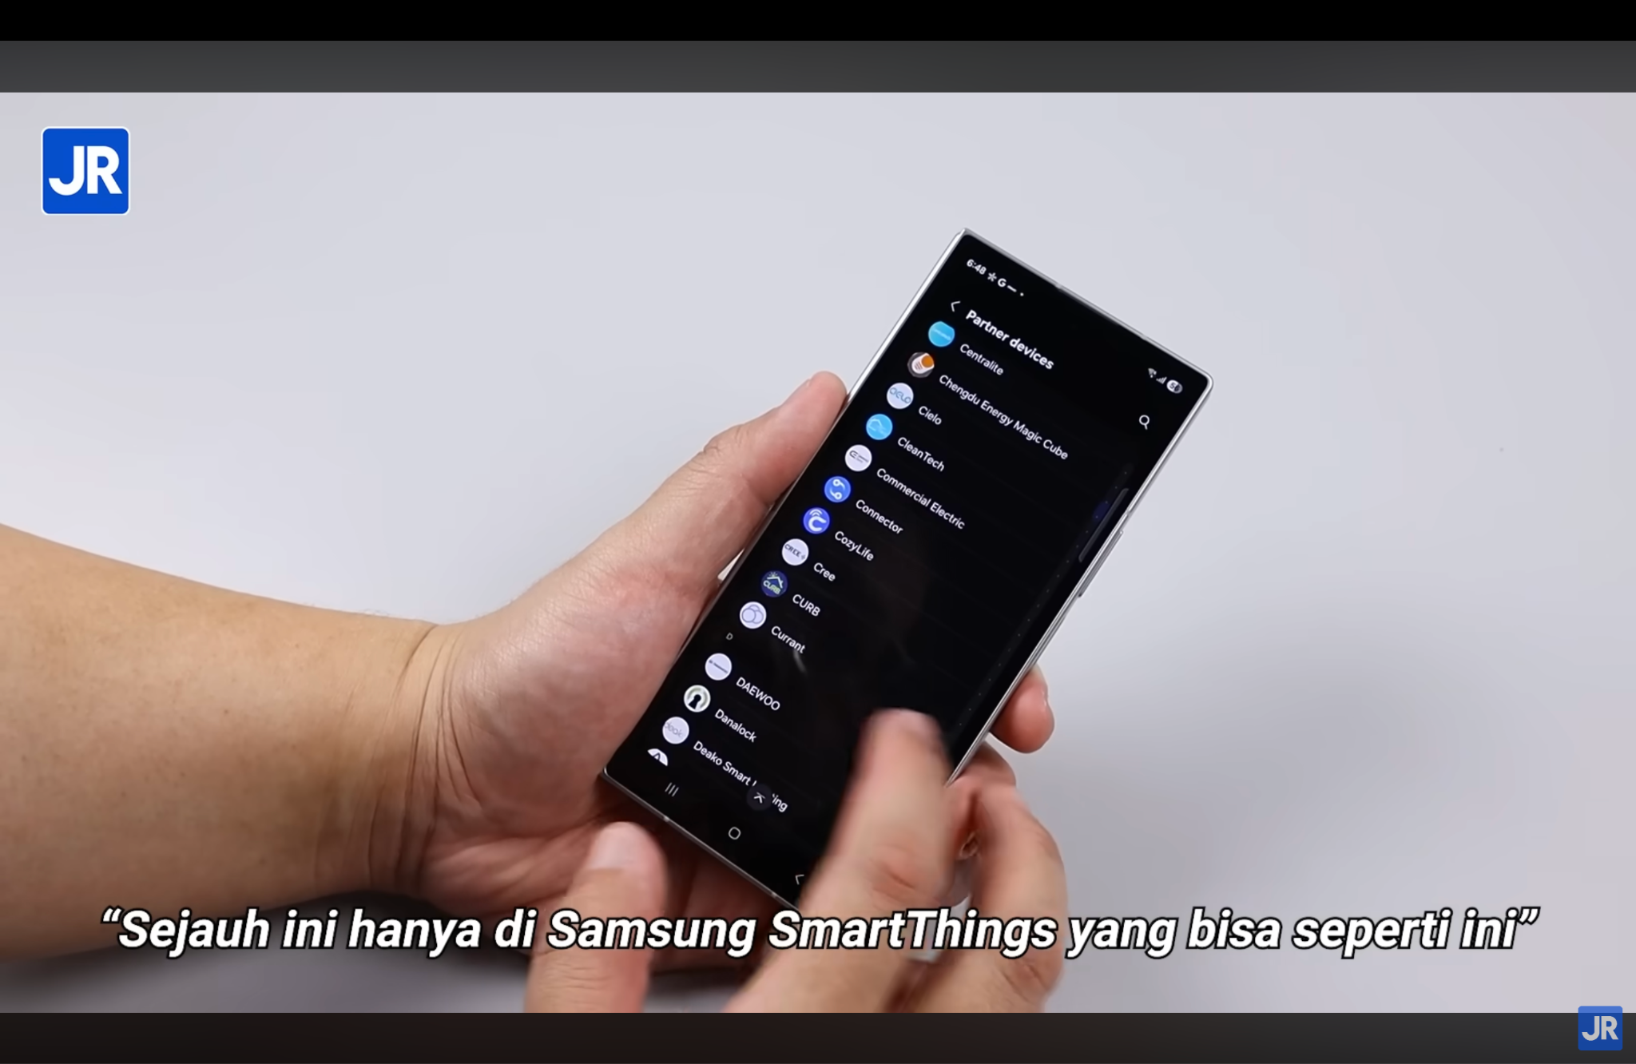
SmartThings dapat terhubung dengan berbagai perangkat pintar yang dimiliki pengguna
(courtesy: Jagat Review YouTube)

Kenyamanan yang sama juga bisa dirasakan untuk produk-produk di luar ekosistem Samsung, karena SmartThings telah terintegrasi secara mulus ke berbagai perangkat smart home dari berbagai merek ternama mulai dari smart lock, smart key, rolling blinds, hingga smart lighting.

Ciptakan Smart Home yang Bekerja Otomatis dengan Routines dan Modes
Kenyamanan di rumah pintar dibantu fitur Routines yang memungkinkan pengguna untuk menyalakan berbagai perangkat smart home secara otomatis tepat di waktu yang diinginkan. Misalnya, pengguna bisa mengatur agar AC mulai menyala di setiap perjalanan pulang dari kantor untuk menikmati ruangan yang sejuk begitu tiba di rumah. Atau, pengguna juga bisa atur agar lampu teras sudah menyala begitu jam 5 sore dan mati setiap jam 6 pagi. Jadi, pengguna bisa menjaga konsumsi listrik agar lebih hemat.

Ada pula fitur cerdas lainnya yakni Modes untuk mengatur cara kerja berbagai perangkat smart home di situasi tertentu hanya dengan sekali klik. Misalnya, saat pilih “Focus Mode”, pengguna bisa mengatur suhu AC yang lebih sejuk, tingkat kebisingan vacuum cleaner yang lebih rendah, dan ambience musik jazz di Smart TV, juga mengaktifkan mode silent di ponsel dan tablet agar pengguna benar-benar dapat fokus pada pekerjaannya.

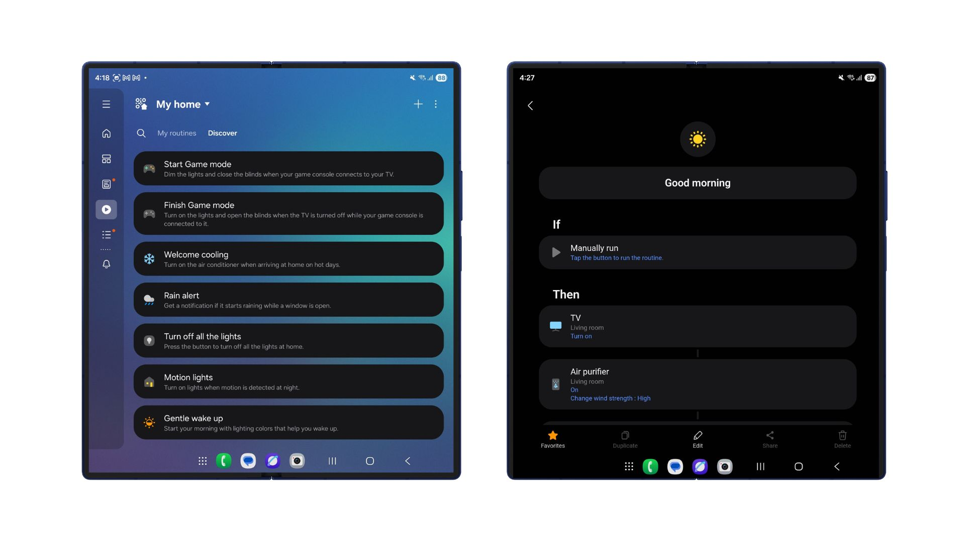
Di SmartThings, pengguna dapat membuat Routine sendiri atau mencoba pilihan preset Routine yang tersedia (gambar kiri). Contohnya, preset Good morning Routine (gambar kanan) saat diaktifkan akan menyalakan TV secara otomatis dan menyalakan air purifier dengan kecepatan High, agar pengguna dapat menikmati tontonan di pagi hari sembari menikmati udara bersih.

Selain Routines dan Modes, Samsung SmartThings turut menawarkan fitur-fitur bermanfaat lain, salah satunya pemantauan konsumsi daya yang memberikan perkiraan biaya listrik dari smart home device. Ada pula fitur "Undang Anggota" yang memungkinkan pengguna berbagi akses ke perangkat smart home dengan anggota keluarga atau teman serumah.

Aksesibilitas Terbaik di Mana Saja
SmartThings juga mampu meningkatkan kenyamanan di dalam rumah dengan kemudahannya untuk diakses dari berbagai perangkat. Misalnya, mengakses SmartThings dari Galaxy Watch, untuk mengaktifkan Routine dari pergelangan tangan. Pengguna juga bisa memantau SmartThings di Galaxy Z Fold7 atau Galaxy Tab S11 untuk melihat tampilan yang lebih lega guna mengontrol lebih banyak perangkat sekaligus.

Pengguna pun bisa menikmati pengalaman yang next-level dengan mengakses SmartThings di Samsung Smart TV atau kulkas Bespoke AI Family Hub. Dengan cara ini, pengguna bisa mendapatkan Map View dari rumah yang menampilkan letak dan status perangkat smart home secara bersamaan.

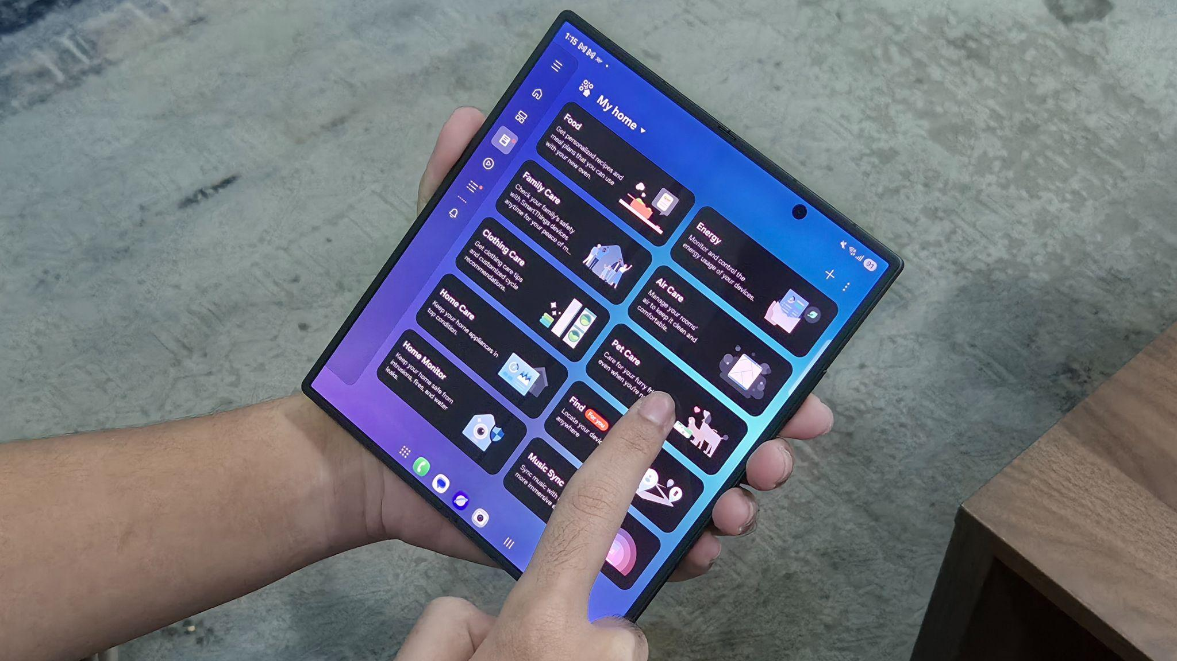
Di Galaxy Z Fold7, pengguna dapat lebih leluasa mengontrol berbagai fitur SmartThings di layar yang lebar

“Dengan semua keunggulannya, SmartThings menjadi teman sempurna bagi para pemilik rumah pintar. Kompatibilitas perangkat yang luas, kontrol yang intuitif, fungsi otomatisasi yang mendalam lewat Modes dan Routines, dan aksesibilitas lintas merek di berbagai platform menjadikannya sebagai aplikasi yang wajib dimiliki untuk menciptakan smart home yang benar-benar terhubung,” jelas Ilham Indrawan, MX Product Marketing Senior Manager Samsung Electronics Indonesia.

Untuk informasi lebih lanjut, kunjungi www.samsung.com/id.

-o0o-
Tentang Samsung Electronics Co., Ltd.
Samsung menginspirasi dunia dan membentuk masa depan dengan ide dan teknologi transformatif. Perusahaan ini mendefinisikan ulang dunia TV, smartphone, wearables, tablet, peralatan rumah tangga, sistem jaringan dan memori, sistem LSI, foundry dan solusi LED, serta menghadirkan pengalaman terhubung yang mulus melalui ekosistem SmartThings dan kolaborasi terbuka dengan para mitra. Untuk berita terkini, silakan kunjungi Samsung Newsroom di news.samsung.com.

Untuk keterangan lebih lanjut:
Shinta Wardiastuti  Head of Public Relations  Samsung Electronics Indonesia  Email: shinta.w@samsung.com | Galuh Maharani  Manager  Carl Byoir  Email: galuh.maharani@carlbyoir.com

Digital 2025 Indonesia

